Для снятия метрик с функции dewarping необходимо снимать метрики PSNR, MS-SSIM, Align distortion, Local distortion.

В скрипте eval.py дописаны следующие функции:

def get_align_distortion(pred, gt):
pred_gray = cv2.cvtColor(pred, cv2.COLOR_BGR2GRAY)
gt_gray = cv2.cvtColor(gt, cv2.COLOR_BGR2GRAY)
pred_corners = cv2.goodFeaturesToTrack(pred_gray, 100, 0.01, 10)
gt_corners = cv2.goodFeaturesToTrack(gt_gray, 100, 0.01, 10)
if pred_corners is None or gt_corners is None:
return 0.0
pred_corners = pred_corners.reshape(-1, 2)
gt_corners = gt_corners.reshape(-1, 2)
corners_dist = 0
count = min(len(pred_corners), len(gt_corners))
for i in range(count):
corners_dist += np.linalg.norm(pred_corners[i] - gt_corners[i])
return corners_dist / count if count > 0 else 0.0
def get_local_distortion(pred, gt):
pred_gray = cv2.cvtColor(pred, cv2.COLOR_BGR2GRAY)
gt_gray = cv2.cvtColor(gt, cv2.COLOR_BGR2GRAY)
pred_dx = cv2.Sobel(pred_gray, cv2.CV_64F, 1, 0, ksize=3)
pred_dy = cv2.Sobel(pred_gray, cv2.CV_64F, 0, 1, ksize=3)
gt_dx = cv2.Sobel(gt_gray, cv2.CV_64F, 1, 0, ksize=3)
gt_dy = cv2.Sobel(gt_gray, cv2.CV_64F, 0, 1, ksize=3)
ddx = np.abs(pred_dx - gt_dx)
ddy = np.abs(pred_dy - gt_dy)
dist = np.mean(np.sqrt(ddx**2 + ddy**2))
return dist

Данные функции необходимы для снятия метрик AD/LD, этот код вынесен в отдельные функции чтобы не загромождать кусок кода со снятием всех метрик с модели.

Как снимется метрика AD:
1) Изображения переводятся в серую палитру
2) Вычисляются ключевые точки (углы) изображений
3) Вычисляется дистанция между соответствующими углами

Как снимается метрика LD:
1) Изображения переводятся в серую палитру
2) Вычисляются градиенты по X и Y
3) Вычисляется разница между градиентами
4) Вычисляется усреднённое значение между разницей градиентов по X и по Y

Снятие метрик для dewarping:
if task == 'dewarping':
psnr_ = []
ms_ssim_ = []
ad_ = []
ld_ = []
for im_path in tqdm(im_paths):
pred = cv2.imread(im_path.replace('_in', '_docres'))
gt = cv2.imread(im_path.replace('_in', '_gt'))

if pred.shape != gt.shape:
pred = cv2.resize(pred, (gt.shape[1], gt.shape[0]))
psnr_.append(peak_signal_noise_ratio(pred, gt))
pred_tensor = torch.from_numpy(pred.transpose(2, 0, 1)).unsqueeze(0).float() / 255.0
gt_tensor = torch.from_numpy(gt.transpose(2, 0, 1)).unsqueeze(0).float() / 255.0
ms_ssim_.append(piq.multi_scale_ssim(pred_tensor, gt_tensor, data_range=1.).item())
ad_.append(get_align_distortion(pred, gt))
ld_.append(get_local_distortion(pred, gt))
print(args.dataset)
print(f'psnr: {np.mean(psnr_):.4f}')
print(f'ms-ssim: {np.mean(ms_ssim_):.4f}')
print(f'ad: {np.mean(ad_):.4f}')
print(f'ld: {np.mean(ld_):.4f}')

Ключевые моменты:

1) psnr вычисляется аналогично другим функциям
2) ms-ssim вычисляется с помощью библиотеки piq, эту библиотеку необходимо добавить в код

Что сделать чтобы работало?

В скрипте по пути /data/MBD/infer.py нужно изменить то, как загружается модель. В нашем случае запуск произведён на CPU. Какие изменения были сделаны:
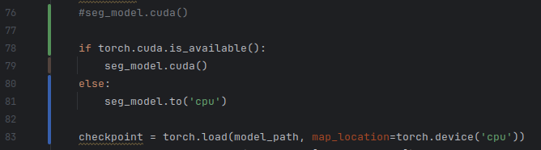
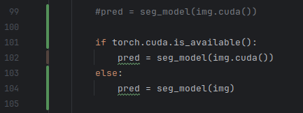

Пример снятия метрик:
